八年级新教材《第八章 运动和力》单元测试题（二）
（满分：70分）（时间：45分钟）
一、选择题（每小题2分，共30分）
1、一个受平衡力作用的物体：（ ）
A．做减速运动 B．做加速运动
C．处于静止或匀速直线运动状态 D．一定处于静止状态
2、下列情景中利用惯性的是：（ ）
A．驾驶员要系好安全带 B．将锤子的木柄在硬地上撞击几下，就能套紧
C．锤头禁止汽车超载行驶 D．公交车启动时，提醒乘客抓好扶手
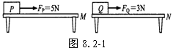
3、如图8.2-1所示，放在M、N两水平桌面上的P、Q两物体，分别在FP＝5N、FQ=3N的水平拉力作用下做匀速直线运动，可以确定：（ ）
A．桌面M一定比桌面N粗糙
B．P的速度一定大于Q的速度
C．P的质量一定大于Q的质量
D．P受到的摩擦力一定大于Q受到的摩擦力
4、小慧同学在学习运动和力的知识后有以下理解，其中正确的是：（ ）
A．投球时，手的推力使篮球在空中继续飞行
B．静止在草坪上的足球一定受到平衡力的作用
C．用力推小车，小车没动，因为推力小于摩擦力
D．如果运动的物体不受力，它将慢慢停下来
5、由于不遵守交通法规酿成的交通事故频繁发生，国家加大了对违反交通法规的处罚力度．关于汽车安全行驶的规定和措施，下列说法正确的是：（ ）
A．限制汽车最大行驶速度，是为了减小汽车的惯性
B．安全带主要是在汽车突然启动时对驾乘人员起到保护作用
C．冬天汽车在冰雪路面上行驶时，轮胎上装防滑链，是为了减小摩擦
D．严禁酒后驾车．主要是因为饮酒后驾驶员反应迟钝，更容易出现交通事故
6、手握圆柱形水杯，手和水杯都在空中静止，杯底所在的平面是水平面，如图8.2-2所示。下列各对力属于平衡力的是：（ ）
A．手对水杯的压力和水杯对手的压力 B．水杯的重力与手对水杯的压力
C．水杯的重力与手对水杯的静摩擦力 D．水杯对手的静摩擦力与手对水杯的静摩擦力
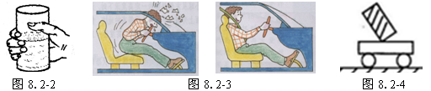
7、由如图8.2-3所示可知：驾驶员和前排乘客必须使用安全带!小刚用下面的四句话解释了安全带的作用：①撞向挡风玻璃造成伤害，系上安全带就可有效避免这种伤害。②当驾驶员驾车高速行驶时，发现前面出现情况紧急刹车。③驾驶员由于具有惯性，仍然保持向前运动的状态。④汽车滑行很小一段距离，立即停下来。这四句话的正确排列顺序是：（ ）
A．②④①③ B．②④③① C．②③④① D．②③①④
8、如图8.2-4所示，小车上的木块突然向左倾倒，发生这一现象的原因是：（ ）
A．小车突然向右运动 B．小车突然向左运动
C．向右运动的小车突然停下 D．向左运动的小车突然停下
9、如图8.2-5所示的情景，下列说法正确的是：（ ）
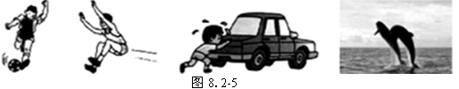
A．踢出去的足球虽然会继续运动，但它总会停下来，说明物体的运动必须有力维持
B．男孩水平用力推车但没推动，此时他的推力小于车所受的阻力
C．跳远运动员助跑可以提高成绩，是利用了身体的惯性
D．海豚跃起，离开水面向上运动的过程中，不受重力的作用
10、如图8.2-6所示，用10N的水平推力F去推一个在水平地面上重为50N的物体，物体静止不动，则物体与地面之间的摩擦力大小是：（ ）
A．10N B．50N C．40N D．0N
11、如图8.2-7甲所示，小明用弹簧测力计拉木块，使它沿水平木板匀速滑动，图8.2-7乙是他两次拉动同一木块得到的距离随时间变化的图像。下列说法正确的是：（ ）
A．木块两次受到的拉力和摩擦力均相等 B．木块第1次受到的拉力较大
C．木块两次的动能一样多 D．两次拉力对木块做的功一样多
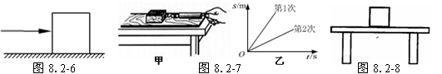
12、如图8.2-8所示茶杯静止在水平桌面上，下列哪对力属于平衡力：（ ）
A．茶杯对桌面的压力与桌面对茶杯的支持力 B．茶杯的重力与桌面对茶杯的支持力
C．桌子的重力与桌面对茶杯的支持力 D．茶杯受到的重力与茶杯对桌面的压力
13、如图8.2-9所示，图中为了增大摩擦的是：（ ）
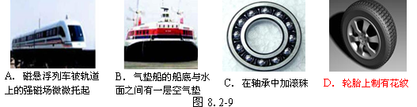
14、用弹簧测力计拉着重8N的物体在水平面上以2.5m/s的速度做匀速直线运动，弹簧测力计的示数为2N。当绳子突然断开时，则：（ ）
A．物体速度保持不变，受到的摩擦力小于2N B．物体速度逐渐减小，受到的摩擦力等于2N
C．物体速度逐渐减小，受到的摩擦力等于8N D．物体立即停止，受到的摩擦力为零
15、许多瓶盖的侧面都有密集的竖直的条纹，这样做的目的是：（ ）
A．增大摩擦 B．坚固耐用 C．节约材料 D．便于运输
二、填空题（每空1分，共分）
1、一个物体受到平衡力作用，物体会处于处于平衡状态。平衡状态指物体处于＿＿＿＿状态或＿＿＿＿状态。
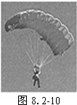
2、射出去的子弹离开枪口继续向前运动，这是由于子弹具有＿＿＿＿；子弹最终落到地上，这是由于受到一个方向竖直向下的＿＿＿＿作用。
3、如图8.2-10所示，跳伞运动员和伞在空中匀速直线下降，已知人和伞的总重为750N，则人和伞受到的阻力大小为＿＿＿＿ N，方向是＿＿＿＿。
4、人类航天航空技术的发展，得益于物理学中关于运动和力的研究。
（1）对“运动和力关系”的研究大致经历了以下几个阶段：
①古希腊哲学家亚里士多德根据经验和思辨认为：＿＿＿＿＿＿＿＿＿＿＿＿＿＿＿。
②伽利略通过实验说明：运动物体如果不受其他物体的作用，将会＿＿＿＿＿＿＿＿。
③英国科学家＿＿＿＿慨括了伽利略等人的研究成果，总结出著名的惯性定律。
（2）惯性定律的内容是：一切物体在＿＿＿＿＿＿＿＿的时候＿＿＿＿＿＿＿＿状态或静止状态。
（3）作为经典力学的先驱，伽利略开创了实验物理的先河。“实践是检验真理的标准”最先在物理学中成为共识。
5、用30N的力握住重为15N装油的瓶子悬空静止不动，则手与油瓶之间的摩擦力的大小为＿＿＿＿，若将手的握力增加到40N，则手与油瓶之间的摩擦力的大小将＿＿＿＿（填“增大”、“减小”或“不变”）
6、如图8.2-11所示，在2011年斯诺克中国公开赛中丁俊晖成功闯入四强，临时排名升至世界第三位．比赛前台球静止在球台上，台球受到的重力和支持力是一对＿＿＿＿＿＿＿（选填“平衡力”或“相互作用力”）．击球后，球离开球杆仍能向前运动是由于＿＿＿的缘故．而球的速度越来越小，是因为受到＿＿＿＿的作用．
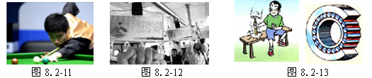
7、现在社会处处显示出对人的关怀，公交车扶手上装有拉环（如图8.2-12所示），刹车时制动力改变了汽车的＿＿＿＿，抓住拉环可以避免由于＿＿＿＿对人造成伤害；除此之外，拉环在抓手处还有凹凸不平的花纹，这是为了＿＿＿＿＿＿。
8、如图8.2-13所示，锤头松动时，用力敲锤柄是利用＿＿＿＿使锤头套紧；许多机器的轴上都装了滚动轴承，这是因为在压力相同的情况下＿＿＿＿＿＿＿＿＿。
9、某同学竖直向上抛出一个小球，小球离开手以后还能继续运动的原因是＿＿＿；在上升的过程中速度越来越慢的原因是＿＿＿；在下降的过程中速度越来越快的原因是＿＿＿。
三、实验题（每空1分，共16分）
1、如图8.2-14所示，在研究二力平衡条件的实验中：
（1）把木块放在＿＿＿＿（选填“光滑”或“粗糙”）的水平桌面上，向两端的小盘里加砝码，当两盘砝码质量＿＿＿＿（选填“相等”或“不相等”）时，木块静止；
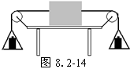
（2）保持两盘砝码质量相等，把木块扭转一个角度，使拉力F₁和F₂不在同一直线上，观察到木块发生转动。当木块重新恢复到原来静止状态时，拉力F₁、F₂作用在同一直线上。如果＿＿＿＿＿，方向相反，作用在＿＿＿＿＿上，这两个力就彼此平衡了。
2、探究“阻力对物体运动的影响”的实验装置如图所示。
（1）实验时，每次必须使小车从斜面的同一高度滑下，这样做的目的是＿＿＿＿；小车能在水平面上滑行一段距离是由于＿＿＿＿的原因。
（2）下表是一组同学记录的实验数据，分析表中内容可知：水平面越光滑，小车受到的阻力越＿＿＿，小车前进的距离就越＿＿＿；
接触面 | 毛巾 | 棉布 | 木板
阻力的大小 | 大 | 较大 | 较小
小车移动的距离s /cm | 18.3 | 22.6 | 26.7
（3）想象如果图丁所示是一绝对光滑板，且空气阻力为零，则小车的运动情况为：＿＿＿＿＿＿＿＿＿＿＿＿＿＿＿＿。
（4）小丽同学通过上面的探究学习，思考了一个问题：当自己荡秋千运动到右侧最高点时，如果自己受到的力全部消失，自己将会处于怎样的运动状态呢？她做出了以下猜想，你认为其中准确的是＿＿＿＿。（如图8.2-15所示，图中的黑点表示小丽同学）
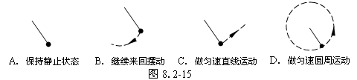
3、小慧同学利用运动鞋进一步探究“滑动摩擦力与压力大小的定量关系”。
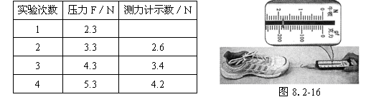
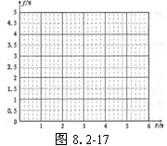
（1）如图8.2-16所示，他用弹簧测力计水平拉着运动鞋在水平桌面上做匀速直线运动，其目的是＿＿＿＿；此时弹簧测力计的示数为＿＿＿N。
（2）再往鞋子里添加砝码并均匀摆放，改变的是鞋对桌面的＿＿＿＿，重复上述实验步骤进行多次实验，并将实验数据记录在下表中。
（3）请根据实验数据在图8.2-17中作出运动鞋受到的滑动摩擦力与压力大小关系的图像。
（4）分析图像可得结论：＿＿＿＿＿＿＿＿＿＿＿＿＿＿＿＿＿＿＿＿。
（5）若他拉着运动鞋匀速前进的速度由0.02m/s变为0.04m/s，在其他情况不变时鞋受到的滑动摩擦力将＿＿＿＿。（选填“变大”、“不变”或“变小”）

